112學年度綜合活動領域(家政、生涯規劃、生命教育)
跨科主題課程 -「後疫情時代的關係議題：青少年生命韌力之探究」
「青少年生命韌力」微課程設計增能工作坊(三) 實施計畫
壹、依據
依據教育部國民及學前教育署核定普通型高級中等學校家政、生涯規劃、生命教育學科中心112學年度工作計畫辦理。
- 宗旨
銜接並延伸111學年度之增能內涵，在三科教師不同的專業角度下，發揮綜合活動領域各科教師之專長，針對青少年的課題與內在韌力展開各種思考，尤其針對價值觀的變遷、人際疏離、家庭世代的共融與存在焦慮、生活角色、時間管理等主題，提出1-2門教師可共同在學期課程中開設的主題微課程。除可作為加深加廣、多元選修設計教學計畫或導師班級經營的參考外，也可幫助學生在主題微課程中習得相關知能與素養。
參、辦理單位
- 指導單位：教育部國民及學前教育署
- 辦理單位：普通型高級中等學校生命教育學科中心（國立羅東高級中學）
普通型高級中等學校家政學科中心（國立臺南女子高級中學）
普通型高級中等學校生涯規劃學科中心（高雄市立中正高級中學）
肆、參與對象
綜合活動領域（家政、生命教育、生涯規劃）微課程協作團隊(至多80名)。
- 綜合活動領域（家政、生命教育、生涯規劃）研發推廣小組優先。
- 參與過第一、二階段工作坊教師。
- 全國高中職綜合活動領域（家政、生命教育、生涯規劃）教師。
伍、辦理方式
第一日將透過開放空間技術（Open space technology），引導綜合活動領域教師，聚焦於疫情之後的青少年關係課題與生命韌力主題，並於第二日工作坊中，由三科教師發揮專業與創意，思考並歸納出1-2門主題微課程之內涵。
- 時間：113年01月23日(二) 09:30-19:30、113年01月24日(三) 09:20-15:30
- 地點：台北升級商務會議中心-敦南館 (台北市大安區和平東路三段63號4F)
※ 教室位於梅花數位戲院4F，可從旁邊嘉樂大廈進入搭電梯至四樓。
- 講師：開拓文教基金會 蔡淑芳老師。
- 課程代碼：4130145
- 課程表及交通資訊請參附件一。
陸、報名方式
- 綜合活動領域（家政、生命教育、生涯規劃）研發推廣小組：請向各學科中心報名。
- 辦理單位將視情況開放名額予全國高中職綜合活動領域（家政、生命教育、生涯規劃）教師。
玖、經費
- 本計畫所需之籌備與研習辦理相關經費，由生命教育學科中心、生涯規劃學科中心、家政學科中心112學年度工作計畫核定經費共同支應。
- 綜合活動領域（家政、生命教育、生涯規劃）研發推廣小組之差旅及課務排代費用，依各學科中心相關規定支給。
- 非種子教師之差旅費及課務排代費用由原服務單位依規定支給。
拾壹、注意事項
- 請 惠予參加人員公差假。
- 本場次將核發14小時研習時數，全程參與並填寫課後問卷者，核予該場次研習時數。
- 請參加人員盡量搭乘大眾運輸工具前往，無提供停車位，若有需求請自行處理。
- 為響應環保，本研習不提供一次性免洗餐具及紙、筆等文具，請自行攜帶環保杯、環保餐具及所需之文具用品。
- 若遇無法抗力因素致無法辦理實體研習，承辦單位保有最終修改及變更活動之權利。
- 若有任何疑問，歡迎與我們聯繫。
- 生命教育學科中心：電話（03）954-0381；信箱：lifeedultsh@gmail.com
- 生涯規劃學科中心：電話（07）749-0071；信箱：hscrhscr@gmail.com
- 家政學科中心：電話（06）214-6659；信箱：hometngs@tngs.tn.edu.tw

附件一
112學年度綜合活動領域(家政、生涯規劃、生命教育)
跨科主題課程 -「後疫情時代的關係議題：青少年生命韌力之探究」
微課程設計工作坊：設計增能工作坊(三) 課程表
一、課程表
- 時間：113年01月23日(二) 09:30-19:30、113年01月24日(三) 09:30-15:30
- 地點：台北升級商務會議中心-敦南館 (台北市大安區和平東路三段63號4F—梅花數位戲院4F)
日期 | 時間 |  | 流程/內容 | 主持/講師
Day 01  113年  01月  23日  (二) | 09:30-10:00 | 30 | 報到 | 家政學科中心  生命教育學科中心  生涯規劃學科中心
Day 01  113年  01月  23日  (二) | 10:00-10:10 | 10 | 綜合活動領域召集學校  生命教育學科中心主任致詞 | 生命教育學科中心主任  生涯規劃學科中心主任  家政學科中心主任
Day 01  113年  01月  23日  (二) | 10:10-10:20 | 10 | 行動工作坊方案理念及目標說明 | 學科中心執行秘書
Day 01  113年  01月  23日  (二) | 10:20-12:00 | 100 | 課程引導(一)  青少年的生命韌力與關係課題 | 開拓文教基金會  蔡淑芳老師
Day 01  113年  01月  23日  (二) | 12:00-13:00 | 60 | 中餐 | 家政學科中心  生命教育學科中心  生涯規劃學科中心
Day 01  113年  01月  23日  (二) | 13:00-15:00 | 120 | 課程引導 (二)  青少年的生命韌力與關係課題 | 開拓文教基金會  蔡淑芳老師
Day 01  113年  01月  23日  (二) | 15:00-15:10 | 10 | 休息 | 家政學科中心  生命教育學科中心  生涯規劃學科中心
Day 01  113年  01月  23日  (二) | 15:10-17:00 | 110 | 聚焦行動 (三)  青少年的生命韌力與關係課題 | 開拓文教基金會  蔡淑芳老師
Day 01  113年  01月  23日  (二) | 17:00-18:00 | 60 | 晚餐 | 家政學科中心  生命教育學科中心  生涯規劃學科中心
Day 01  113年  01月  23日  (二) | 18:00-19:30 | 90 | 聚焦行動 (四)  青少年的生命韌力與關係課題 | 開拓文教基金會  蔡淑芳老師
Day 01  113年  01月  23日  (二) | 19:30 | - | 就寢 | 學員住宿自理
Day 02  113年  01月  24日  (三) | 09:20-09:30 | 10 | 報到 | 家政學科中心  生命教育學科中心  生涯規劃學科中心
Day 02  113年  01月  24日  (三) | 09:30-12:00 | 150 | 青少年的生命韌力與關係課題  微課程設計討論(一) | 家政學科中心  生命教育學科中心  生涯規劃學科中心
Day 02  113年  01月  24日  (三) | 12:00-13:00 | 60 | 中餐 | 家政學科中心  生命教育學科中心  生涯規劃學科中心
Day 02  113年  01月  24日  (三) | 13:00-15:00 | 120 | 青少年的生命韌力與關係課題  微課程設計討論(二) | 家政學科中心  生命教育學科中心  生涯規劃學科中心
Day 02  113年  01月  24日  (三) | 15:00-15:30 | 30 | 後續試教方式與發表討論 | 家政學科中心  生命教育學科中心  生涯規劃學科中心
Day 02  113年  01月  24日  (三) | 15:30 | - | 賦歸 | -

二、交通方式
地點：台北升級商務會議中心-敦南館 (台北市大安區和平東路三段63號4F)
教室位於梅花數位戲院4F，可從旁邊嘉樂大廈進入搭電梯至四樓。
- 捷運（文湖/木柵線）：捷運六張犁站，步行5分鐘。
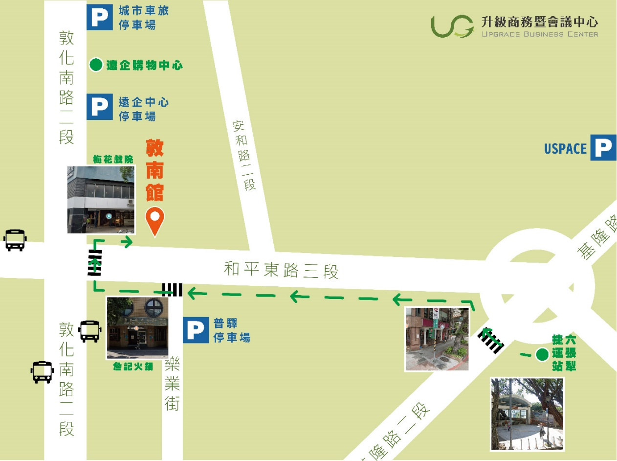
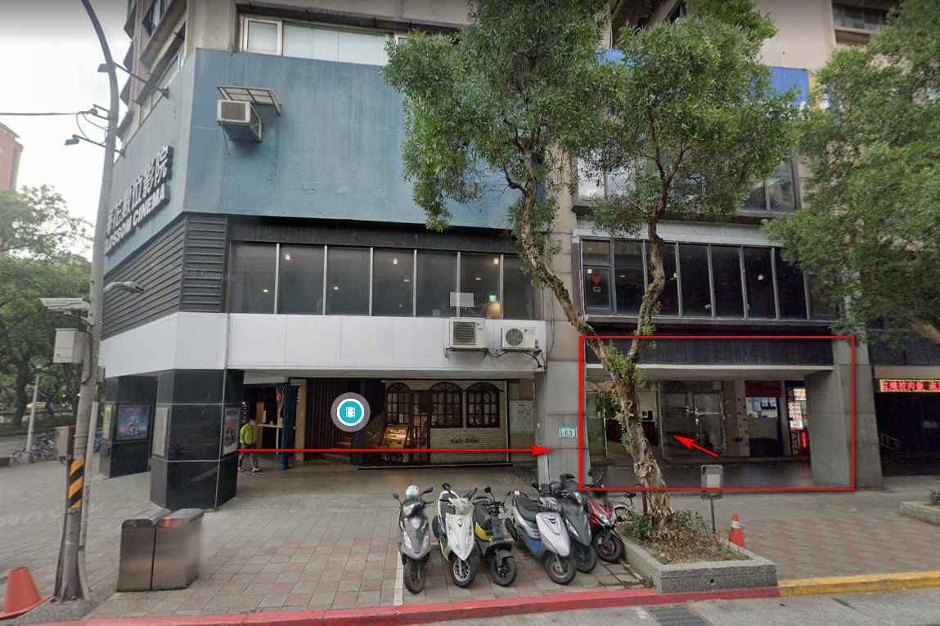
- 公車：可乘52、275、285、902、905、906、909、敦化幹線至鳳雛公園站或「敦南和平路口」。
三、住宿建議
【福華國際文教會館】https://www.howard-hotels.com.tw/zh_TW/Hotel/
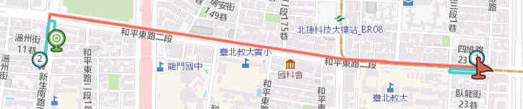
公車：步行約3分鐘至「臥龍街」公車站→搭乘52或284號公車至「龍安國小(公務人力發展學院)」站→步行約3分鐘可抵達 [福華國際文教會館]

【師大會館】https://reurl.cc/GK12Qx
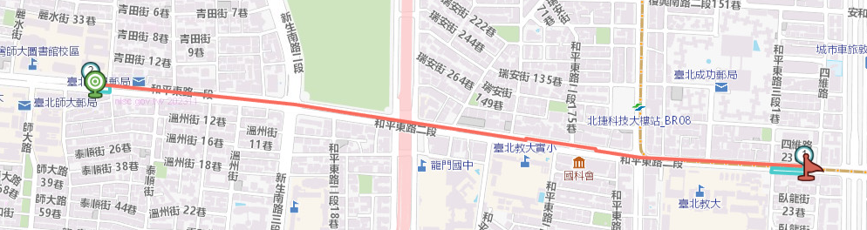
公車：步行約3分鐘至「臥龍街」公車站→搭乘235、18、662、663、和平幹線公車至「師大站」或「師大綜合大樓」站

【柯達大飯店台北敦南】http://dunnan.khotels.com.tw/zh-TW/
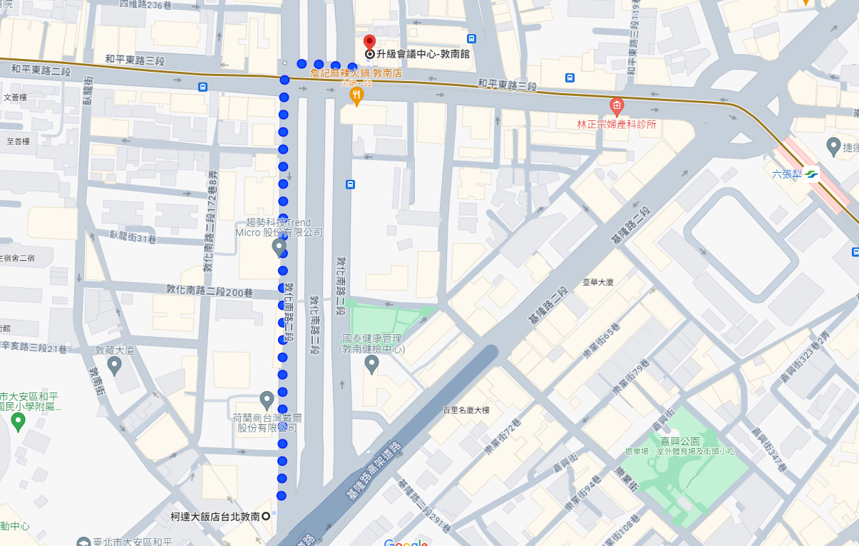
步行約7分鐘。

